Diseño y arquitectura del software
Proyecto: SaborExpress | Fecha de corte: 14 de octubre de 2026 | Versión: 2.0 | Tipo: Documento técnico y académico
Estado de la evidencia: inspección documental y estática del código. Las pruebas de ejecución y los datos institucionales no aportados no se presumen realizados.

1. Visión de arquitectura
SaborExpress presenta tres repositorios de software separados y un repositorio documental. El backend es una aplicación ASP.NET Core modular, no diez microservicios ni una infraestructura distribuida comprobada. El frontend web administra vistas de negocio; el móvil utiliza Expo Router y módulos por función.
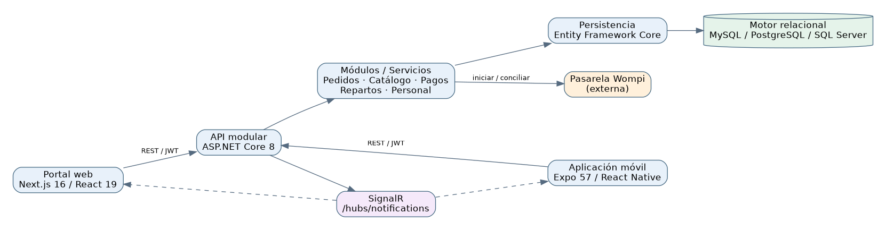
Arquitectura lógica derivada de los repositorios
Figura 1. Vista lógica propuesta a partir de estructuras y configuraciones de los repositorios. No representa una topología de producción verificada.

2. Vista de desarrollo (Kruchten, 1995)
Componente | Estructura real | Responsabilidad
API | Controllers/ | Frontera HTTP
API | Modules/*/DTOs | Contratos de entrada/salida
API | Modules/*/Services | Lógica de dominio
API | Modules/*/Repositories | Persistencia
API | Data/Configurations | Mapeos EF Core
Web | src/app/*/page.tsx | Páginas de Next.js
Web | src/features, src/components | Funciones e interfaz
Móvil | src/features/* | Vistas, hooks, servicios
Móvil | app.json, package.json | Runtime Expo y dependencias

3. Vista de ejecución
Inicio de API: Program.cs registra CORS, controladores, JWT, autorización (ActiveShift), DbContext, dependencias, clientes HTTP, Swagger, SignalR y servicios hospedados (turnos, enlaces de cocina, expiración de rol, sincronización de Wompi). También ejecuta MigrateAsync y seeders de permisos, rol cliente y gerente inicial. En producción se recomienda separar migraciones y seeds de arranque automático y auditar la idempotencia.

4. Vista lógica de negocio
Dominios observados: identidad y roles; sedes; usuarios, clientes y empleados; horarios; catálogos y menú; mesas; pedidos/detalles e historial; pagos; domicilios; notificaciones; preferencias; reseñas y facturas. Las clases Entity Framework enlazan pedidos con sede, cliente, dirección, empleado y mesa, además de colecciones de detalles, estados y pagos.

5. Vista de despliegue (objetivo, pendiente de verificar)
Desarrollo local: Next.js → ASP.NET Core API → motor relacional; aplicación móvil usa URL de red accesible desde dispositivo, no localhost del teléfono. Producción propuesta: HTTPS, dominio y proxy de capa 7, backend .NET, DB administrada o aislada, almacenamiento protegido y monitoreo. No existe en la evidencia una definición definitiva de infraestructura productiva.

6. Secuencia transaccional crítica
Secuencia de pago y actualización de pedidos
La pasarela puede confirmar asíncronamente. El webhook POST /api/Payments/wompi/webhook admite acceso anónimo a nivel de controlador para permitir notificaciones de Wompi; el servicio debe comprobar checksum/firma, correspondencia de referencia, idempotencia y validez de estados. No se documenta como seguro por el mero hecho de existir.

7. Decisiones arquitectónicas (ADR)
ADR | Decisión | Justificación | Estado
ADR-001 | Mantener API modular .NET | Código actual y costo de despliegue | Constatada como arquitectura actual
ADR-002 | Clientes web y móvil separados | Flujos operativos distintos | Constatado
ADR-003 | Contratos REST y canal SignalR | Datos + avisos en vivo | Registrado, no medido
ADR-004 | DB provider configurable | Código soporta tres proveedores | Soporte real a validar
ADR-005 | Wompi para cobros | Controlador y DTO identificados | Sandbox pendiente
ADR-006 | Secrets solo por env o Secret Manager | Seguridad y despliegue | Recomendación

8. Análisis de amenazas y mitigaciones
Autorización de objeto: validar propietario y sede para cada ID proporcionado. Webhook: firma y replay protection. Datos: proteger contraseñas BCrypt, tokens y documentos; jamás registrar bodies sensibles completos. CORS: acotar orígenes al ambiente. Migraciones: respaldo y rollback antes de producción. Imágenes: límites MIME/tamaño, sanitización y rutas no predecibles. Evaluar riesgos según OWASP API Security Top 10 2023.

Fuentes primarias de implementación
- API: https://github.com/yersonct/SaborExpressBack/tree/main
- Web: https://github.com/yersonct/SaborExpressWeb/tree/main
- Móvil: https://github.com/yersonct/SaborExpressMovil/tree/main
- Referencia de presentación: https://github.com/jsgh1/SRD-v1/tree/dev/docs/docs-SRD
Control documental: documento elaborado a partir del estado observado en octubre de 2026. Antes de entregar, verificar el commit exacto, responsable, revisión del instructor y cualquier cambio posterior del código.

